**«Муравьишки» все спортсмены!**

Спортивное развлечение для детей средней группы

**Разработала:** инструктор по физической культуре Спиридонова Г.В.

**Цель:**Повысить интерес к занятиям физкультурой и здоровому образу жизни.

**Задачи:**

1. Дать детям возможность раскрыть свои спортивные способности.

2.Доставить детям радость.

**Спортивный инвентарь:** полотно 2-3 м длиной, веревочки – ленточки для каждого ребенка, 24 кубика, 4 обруча.

**Ход развлечения**

*Дети строятся на спортивной площадке.*

Ведущий: Ребятишки - муравьишки, какое сейчас время года? Правильно, осень, а какие признаки осени вы знаете? Дети отвечают.

Ведущий: Скажите вы любите осень? Почему вы ее любите?

Ведущий: Всё правильно, осень прекрасна тем, что можно любоваться осенними красками, можно полакомиться свежими овощами и фруктами и ещё можно целый день играть на улице с друзьями. Хотите поиграть и посоревноваться? Тогда вставайте в кружок, мы проведем разминку – так полагается делать перед каждым соревнованием.

1. Игра «Запрещенное движение»

*Дети повторяют за инструктором движения. Ведущий старается их запутать и вставляет запрещенные движения, которые дети не должны повторять, глядя на него*.

Ведущий: Муравьишки, вы все сделали правильно, это потому, что стали большими и быстро учитесь всему новому!

Сейчас, проверим как быстро вы умеете бегать.

1. Подвижная игра «Ловишки с хвостиком»

*Дети стоят в кругу, у всех кроме «ловишки» за воротничок заправлена ленточка. Воспитатель декламирует стихотворение:*

У мышонка хвост - веревочка, у лошадки - как метелочка,

У павлина хвост – букет, у муравьишек хвостов нет.

Раз, два, три - беги, мышка, хвостик береги!

*Дети разбегаются, их догоняет водящий. Ловишка отбирает хвостики. Тот, кто остался без хвоста выбывает из игры: садится на скамеечку.*

Ведущий: ловкий и быстрый у нас ловишка, вот сколько хвостиков забрал. Давайте посчитаем.

1. Игра «Золотые ворота»

*Дети встают на линию старта. Перед ними на расстоянии 5-7 метров на высоте поднятых рук натянута скакалка, которую держат 2 ведущих, они произносят слова: «*Золотые ворота пропускают не всегда. Первый раз прощается, второй раз запрещается, а на третий раз не пропустим вас!»*. Все дети перебегают под воротами и остаются на противоположной стороне до тех пор, пока ведущие не скажут: «*Открывайтесь ворота …». *Высота натянутого полотна постоянно меняется. Дети перебегая не должны его касаться.*

1. Эстафета «Собираем урожай»

*Дети строятся в две колонны, берут в руки кубики и по очереди переносят «овощи из корзины в «машину»*

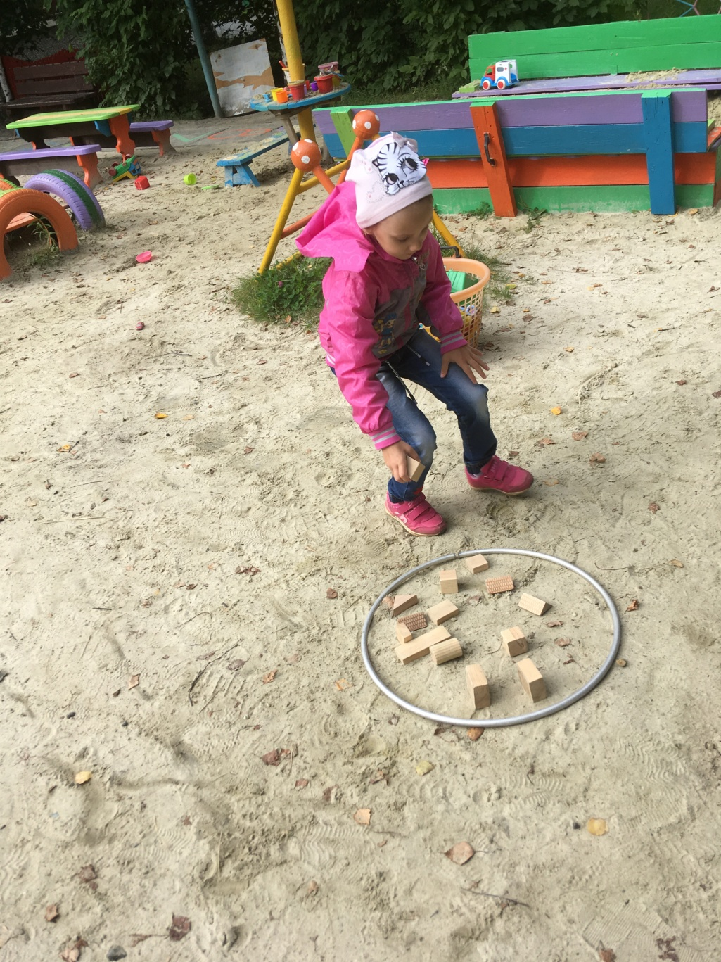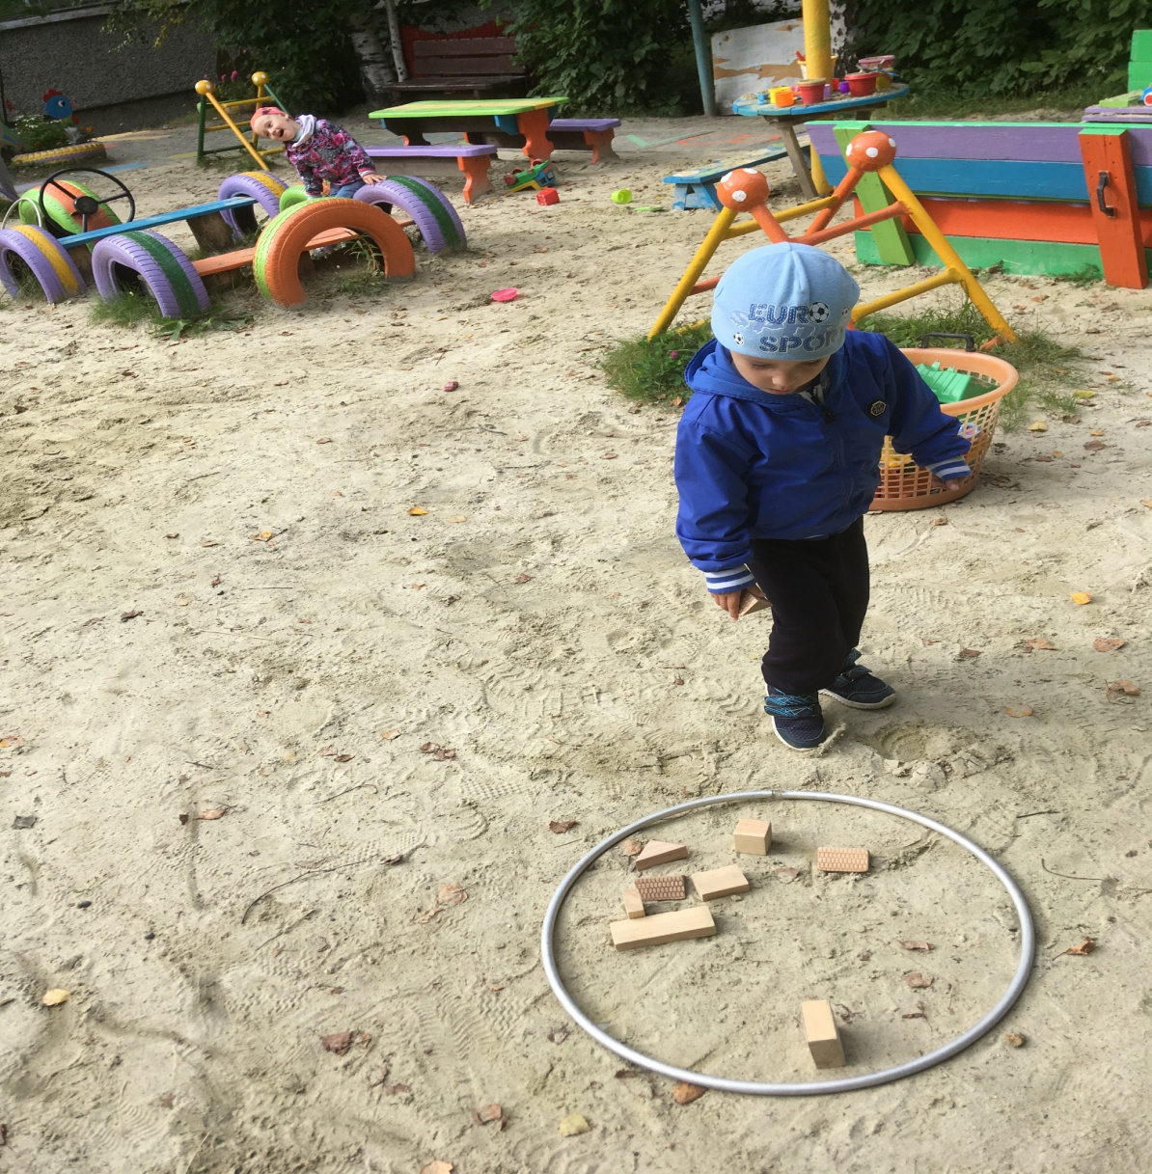

Ведущий: Овощи мы собрали, а теперь их нужно быстро перевезти в магазин. Овощи могут испортиться.

Мы побегали, поиграли, даже немножко все устали.

1. Упражнение на расслабление мышц «Шалтай - Болтай»

Дети стоят в свободном порядке и произносят слова:

Шалтай - Болтай сидел на стене, *- расслабленные повороты корпуса вправо, влево, руки болтаются безвольно из стороны в сторону за телом*.

Шалтай – Болтай свалился во сне, - *наклон корпус вперед, расслабленные руки свисают до пола.*

Ведущий: Вот и закончились наши веселые соревнования. Вам понравилось как мы сегодня играли? А что вам понравилось больше всего? *Ответы детей.*

Вы сегодня поиграли, и немножко все устали, пора в группу собираться.